**DODATEK #1 KE SMLOUVĚ O  
KLINICKÉM HODNOCENÍ**

**AMENDMENT #1 TO CLINICAL TRIAL  
AGREEMENT**

This Amendment (the **"Amendment")** to the Clinical Trial Agreement dated 8 June 2023 (the **“Agreement”),** for the clinical study (the **“Study”)** conducted in accordance with the protocol ^^■l^^^l “A 44-week, Phase 2b, Randomized, Double-Blind Long-Term Extension Study to Evaluate Pharmacokinetics, Efficacy Safety, and Tolerability of TEV-48574 in Adult Patients with Moderate to Severe Ulcerative colitis or Crohn's disease who completed the treatment phase of the Dose-Ranging Study (RELIEVE UCCD LTE)” and any amendments thereto (the **“Protocol”),** is made by and between:

**Nemocnice Slaný,**

Politických vězňů 576, 274 01 Slaný, Czech Republic, Identification number: 008 75 295, Tax identification number: CZ00875295, represented by MUDr. Štěpán Votoček, Hospital Director (the **“Institution”)**

Tento dodatek (dále jen **„Dodatek“)** ke smlouvě o klinickém hodnocení s datem 8. června 2023 (dále jen **„Smlouva“),** pro studii (dále jen **„Studie“)** prováděnou v souladu s protokolem ^^^^H „44týdenní, randomizovaná, dvojitě zaslepená, dlouhodobá pokračovací studie fáze 2b k vyhodnocení farmakokinetiky, účinnosti, bezpečnosti a snášenlivosti přípravku TEV-48574 u dospělých pacientů se středně závažnou až závažnou ulcerózní kolitidou nebo Crohnovou nemocí, kteří podstoupili období léčby v klinickém hodnocení ke stanovení dávky (RELIEVE UCCD LTE)“ a všemi jeho dodatky (dále jen **„Protokol“),** je uzavřena mezi:

**Nemocnice Slaný,**

Politických vězňů 576, 274 01 Slaný, Česká republika, IČ: 008 75 295, DIČ: CZ00875295, zastoupena MUDr. Štěpánem Votočkem, Ředitelem nemocnice (dále jen **“Zdravotnické zařízení”)**

a

and

**PSI CRO Czech Republic s.r.o.,** V Parku 2343/24,

148 00 Praha 4 - Chodov, Czech Republic, IN: 28196775, TIN: CZ28196775, registered in Business Register, Municipal Court in Prague,

section C, folio 132148, represented by|

^i^^^^^^^^^^Šl and by ■■■

by Power of Attorney **(“PSI”),**

**PSI CRO Czech Republic s. r. o.,** V Parku 2343/24, 148 00 Praha 4 - Chodov, Česká republika, IČO: 28196775, DIČ: CZ28196775, zapsaná v obchodním rejstříku, vedeném Městským soudem v Praze, Oddíl C, vložka 132148, zastoupená ^H

a ■■■ plné moci (dále jen „PSI”)

and a

**PREAMBLE:**

**PREAMBULE:**

**Teva Branded Pharmaceutical Products R&D, lne.,** 145, Brandywine Parkway West Chester, Pennsylvania, 19380, USA, TIN: 13-3454858, (the **“Sponsor”)**

Each a “Party” and together the “Parties”

**Teva Branded Pharmaceutical Products R&D, lne.,** 145, Brandywine Parkway West Chester, Pennsylvania, 19380, Spojené státy americké, DIČ: 13-3454858, (dále jen **“Zadavatel”)**

dále jen jednotlivě „Strana", dohromady „Strany“

**WHEREAS,** the Sponsor has decided to transfer contract research organization responsibilities for the Study from IQVIA RDS Czech Republic s.r.o. **(“IQVIA”)** to PSI. The assignment of the rights and obligations under Agreement from IQVIA to PSI has been effective as of 30 October 2023 and the Institution has been duly notified thereof.

**WHEREAS,** the Protocol with Amendment 02 (JP02) Version Dáte: 25 August 2023 (the **“Protocol Amendment 02”)** has been issued introducing changes to the Protocol title and other Study parameters.

**WHEREAS,** in order to document the transfer of the contract research organization responsibilities from IQVIA to PSI and the new Protocol version, the Parties háve agreed to enter into this Amendment.

**NOW, THEREFORE,** in consideration of the terms and conditions set forth herein, the Parties agree as follows:

1. The Parties acknowledge and agree that (i) the transfer of the contract research organization responsibilities from IQVIA to PSI is effective as of 30 October 2023; (ii) all references in the Agreement to IQVIA shall be deemed as references to PSI, (iii) PSI’s information is subject to the confidentiality obligations in the Agreement..
2. Section 1.8 “Key Enrollment Dáte” is supplemented with the following sentence:

“The Investigator shall use his/her best efforts to enroll an estimated number of two Study Subjects in accordance with the eligibility criteria defined in the Protocol.”

1. The contact details for notices to PSI as per Section 17 are:

PSI CRO Czech Republic s.r.o.

V Parku 2343/24, 148 00 Praha 4 - Chodov Czech Republic

And to:^m^^^^^B

1. The Parties acknowledge that PSI is responsible for making payments for Study-related visits and

**VZHLEDEM K TOMU,** že se Zadavatel rozhodl převést práva a povinnosti smluvní výzkumné organizace ve Studii ze společnosti IQVIA RDS Czech Republic s.r.o. **("IQVIA")** na společnost PSI, převod práv a povinností vyplývajících ze Smlouvy ze společnosti IQVIA na společnost PSI je účinný od 30. října 2023 a Zdravotnické zařízení o něm bylo řádně informováno;

**VZHLEDEM K TOMU,** že byla vydána změna protokolu 02 (JP02) Datum schválení: 25. srpna 2023 (dále jen **"změna protokolu 02"),** která zavádí změny v názvu protokolu a dalších parametrech Studie;

**VZHLEDEM K TOMU,** že za účelem zdokumentování převodu povinností smluvní výzkumné organizace z IQVIA na PSI a nové verze protokolu se Strany dohodly na uzavření tohoto Dodatku;

**NYNÍ, PROTO,** s ohledem na podmínky zde stanovené, se strany dohodly takto:

1. Strany berou na vědomí a souhlasí s tím, že (i) převod práv a povinností smluvní výzkumné organizace z IQVIA na PSI je účinný od 30. října 2023; (ii) všechny odkazy ve Smlouvě na IQVIA se považují za odkazy na PSI, (iii) na důvěrné informace PSI se vztahují povinnosti mlčenlivosti uvedené ve Smlouvě.
2. Oddíl 1.8 "Klíčové datum zařazení" se doplňuje o následující větu:

"Zkoušející vyvine maximální úsilí k zápisu odhadovaného počtu dvou Subjektů studie v souladu s kritérii způsobilosti definovanými v protokolu."

1. Kontaktní údaje pro zasílání oznámení společnosti PSI podle oddílu 17 jsou následující:

PSI CRO Czech Republic s.r.o.

V Parku 2343/24, 148 00 Praha 4 - Chodov Česká republika



1. Strany berou na vědomí, že PSI je odpovědná za provádění plateb za návštěvy a činnosti související

activities entered into the eCRF from and after 30 October 2023. PSI is also responsible for paying Study-related invoices, duly issued to the name of PSI from and after 30 October 2023.

1. As of the effective dáte of Protocol Amendment 02 country regulátory and ethics approval the title of the Protocol shall be changed to: “A 44-week, Phase 2b, Randomized, Double-Blind Long-Term Extension Study to Evaluate Pharmacokinetics, Efficacy Safety, and Tolerability of TEV-48574 in Adult Patients with Moderate to Severe Ulcerative colitis or Crohn's disease who completed the treatment phase of the Dose-Ranging Study (RELIEVE UCCD LTE)”.
2. As of the effective dáte of Protocol Amendment 02 country regulátory and ethics approval the Budget and Payment Schedule, Attachment A to the Agreement shall be replaced in its entirety by the Financial Arrangements, Attachment A as attached to this Amendment.
3. The Parties agree that the Equipment or Materials to be provided for the Study shall be described in a new Attachment D List of Equipment as attached to this Amendment.
4. Capitalized terms ušed but not re-defined in this Amendment shall háve the same meaning as they háve in the Agreement.
5. This Amendment shall be made part of the Agreement and attached thereto. Except as provided herein, all other terms of the Agreement shall remain in full force and effect.

[SIGNATUŘE PAGE TO FOLLOW]

se Studií zadané do eCRF od 30. října 2023 a po tomto datu. PSI je rovněž odpovědná za úhradu faktur souvisejících se Studií, řádně vystavených na jméno PSI od 30. října 2023 a po tomto datu.

1. Od data účinnosti změny protokolu 02 se název protokolu mění na: „44týdenní, randomizovaná, dvojitě zaslepená, dlouhodobá pokračovací studie fáze 2b k vyhodnocení farmakokinetiky, účinnosti, bezpečnosti a snášenlivosti přípravku TEV-48574 u dospělých pacientů se středně závažnou až závažnou ulcerózní kolitidou nebo Crohnovou nemocí, kteří podstoupili období léčby v klinickém hodnocení ke stanovení dávky (RELIEVE UCCD LTE)“.
2. Od data účinnosti změny protokolu 02 a schválení regulačním úřadem a etickými komisemi se Rozpočet a rozpis plateb, příloha A Smlouvy, v plném rozsahu nahrazuje přílohou A Finanční ujednání, která je připojena k tomuto Dodatku.
3. Strany se dohodly, že vybavení nebo materiály, které mají být poskytnuty pro účely Studie, budou popsány v nové příloze D Seznam vybavení, která je přílohou tohoto Dodatku.
4. Pojmy s velkým počátečním písmenem použité, ale znovu nedefinované v tomto Dodatku, mají stejný význam jako v Dohodě.
5. Tento Dodatek se stává součástí Smlouvy a je k ní připojen. S výjimkou změn uvedených v tomto Dodatku zůstávají všechny ostatní podmínky Smlouvy v platnosti a účinnosti.

[NÁSLEDUJE PODPISOVÁ STRÁNKA]

By signing below, each party hereby accepts and Podpisem níže každá strana přijímá a souhlasí s agrees to the above terms and conditions. výše uvedenými podmínkami.

The Institution/Zdravotnické zařízení: Nemocnice Slaný

Name/Jméno: MUDr. Štěpán Votoček

Title/Pozice: Ředitel nemocnice / Hospital Director

Dated/Datum:

PSI: PSI CRO Czech Republic s.r.o.

Name/Jméno:

Title/Pozice: by Power of Attorney / na základě plné moci

Dated/Datum:

Name/Jméno:

Title/Pozice: by Power of Attorney / na základě plné moci

Dated/Datum:

Sponsor/Zadavatel: Teva Branded Pharmaceutical Products R&D, lne (signed by PSI CRO Czech Republic s.r.o. in the name of the Sponsor, based on a power of attorney/ podepsala PSI CRO Czech Republic s.r.o. jménem Zadavatele, na základě plné moci)

Name/Jméno:

Title/Pozice: by Power of Attorney / na základě plné moci

Dated/Datum:

Name/Jméno:

Title/Pozice: by Power of Attorney / na základě plné moci

Dated/Datum:

**PŘÍLOHA A**

**FINANČNÍ UJEDNÁNÍ**

**ATTACHMENT A FINANCIAL ARRANGEMENTS**

1. **FEES**
2. The compensation to be paid under the

Agreement is defined in the Annex attached hereto.

1. All amounts defined in the Agreement are exclusive of VAT, which will be added, if applicable.
2. **INVOICING**
3. For the fees where the invoicing process is initiated by PSI, PSI shall send quarterly overviews to the Institution, setting out the amounts earned by the Institution, based on the Study visits and Study procedures completed and the Study data reported in compliance with this Agreement (each a **“Quarterly OverView").** If the Institution agrees with the Quarterly OverView, the Institution shall issue an invoice for the amount indicated in the Quarterly OverView, converted into CZK, using the conversion rate of the local national bank on the dáte of invoicing.
4. For the fees where the invoicing process is initiated by the Institution, the Institution shall invoice these items not later than thirty (30) days after they become invoiceable, converted as described above.
5. The lnstitution’s invoice shall comply with tax requirements and indicate the Protocol number. The Institution shall issue the finál invoice not later than thirty (30) days after the closeout visit to the Institution.
6. **POPLATKY**
7. Kompenzaci, která má být na základě této Smlouvy vyplacena, stanovuje níže připojená Příloha k finančním ujednáním.
8. Všechny částky stanovené v těchto Finančních ujednáních jsou bez DPH, která bude případně připočítána.
9. **FAKTURACE**
10. V případě poplatků, u kterých fakturační proces iniciuje PSI, bude PSI zasílat čtvrtletní přehledy Zdravotnickému zařízení, v nichž budou uvedeny částky připadající Zdravotnickému zařízení na základě provedených Studijních návštěv a Studijních procedur a odevzdaných Studijních údajů v souladu s touto Smlouvou (vždy **„Čtvrtletní přehled“).** Pokud Zdravotnické zařízeni se Čtvrtletním přehledem souhlasí, vystaví fakturu na částku uvedenou ve Čtvrtletním přehledu, převedenou na Kč za použití kurzu ČNB ke dni vystavení faktury.
11. V případě poplatků, u kterých fakturační proces iniciuje Zdravotnické zařízení, vystavuje Zdravotnické zařízení fakturu na tyto položky nejpozději třicet (30) dnů od okamžiku, kdy se stanou fakturovatelnými, převedené dle výše uvedeného popisu.
12. Faktury Zdravotnického zařízení musejí splňovat daňové požadavky a uvádět číslo Protokolu. Konečnou fakturu vystaví Zdravotnické zařízení nejpozději třicet (30) dnů od závěrečné návštěvy Zdravotnického zařízení.
13. **PAYMENTS**

a) PSI shall make the payments in CZK within

thirty (30) days after receipt of the undisputed invoice.

1. **PLATBY**
2. PSI provede platby v Kč do třiceti (30)

dnů od obdržení nesporné faktury.

1. PSI will only accept making payments to bank accounts located in the country where the Services under this Agreement háve been performed.
2. PSI shall be entitled to withhold the last payment until the Investigator has appropriately answered all data clarification requests, all Study Supplies and/or Study Drug has been returned/destroyed as per PSI instructions, and PSI has performed a closeout visit to the Institution.
3. Any amounts not due to the Institution pursuant to this Agreement, but already paid, shall be returned without demand within thirty (30) days of the site close-out visit. Sponsor/PSI háve no obligation to pay invoices received more than (fořty five) 45 days after termination of this Agreement and/or the Study.
4. The Institution acknowledges that the Sponsor or PSI may be required to publicly disclose payments made by PSI on behalf of the Sponsor pursuant to this Agreement, including the identity of the recipient, the nátuře of the Services and the value and nátuře of the payment.
5. PSI povoluje zasílání plateb pouze na bankovní účty nacházející se v zemi, kde byly služby na základě této Smlouvy poskytovány.
6. PSI má právo pozdržet poslední platbu, dokud Zkoušející náležitě nezodpoví veškeré žádosti o objasnění údajů, nedojde k vrácení/likvidaci veškerého Studijního materiálu a/nebo Studijního léku dle pokynů PSI a PSI nevykoná závěrečnou návštěvu ve Zdravotnickém zařízení.
7. Veškeré částky, které Zdravotnickému zařízení nenáleží podle této Smlouvy, ale které již byly zaplaceny, budou vráceny bez žádosti do třiceti (30) dnů od uzavírací návštěvy centra. Zadavatel/PSI nejsou povinni uhradit faktury obdržené více než (čtyřicet pět) 45 dní po ukončení této Smlouvy a/nebo Studie.
8. Zdravotnické zařízení bere na vědomí, že Zadavatel nebo společnost PSI mohou být povinni zveřejnit platby provedené společností PSI jménem Zadavatele na základě této Smlouvy, včetně totožnosti příjemce, povahy služeb a hodnoty a povahy příslušné platby.

Annex to the Payment Terms

Příloha k platebním podmínkám

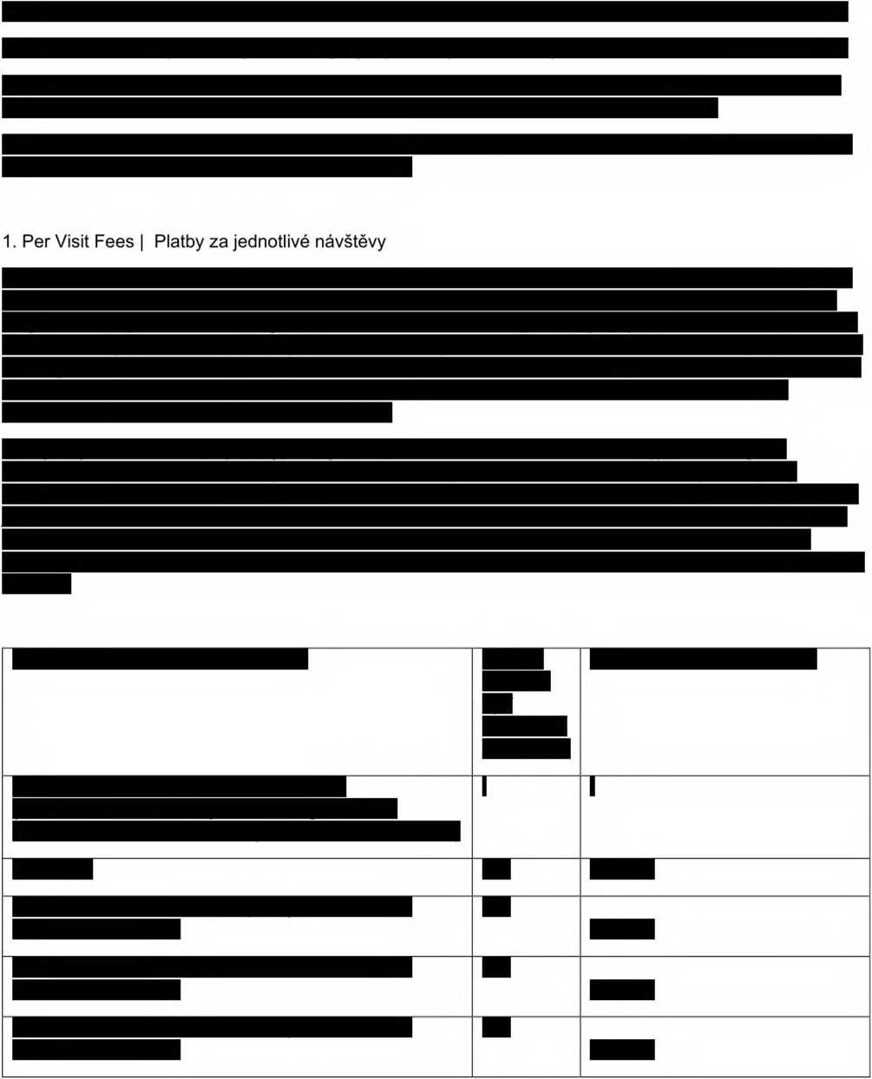

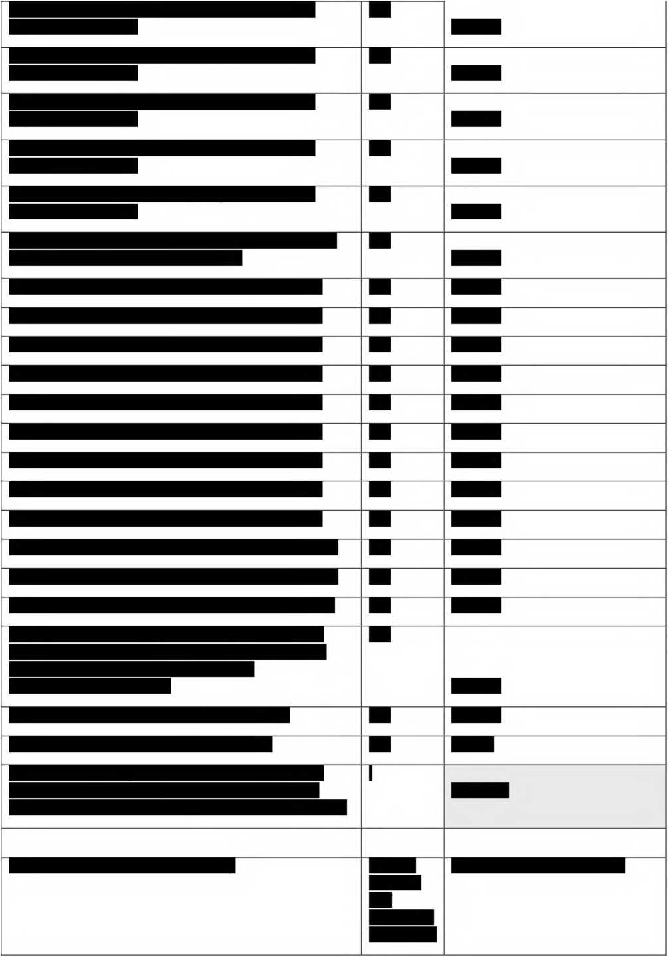



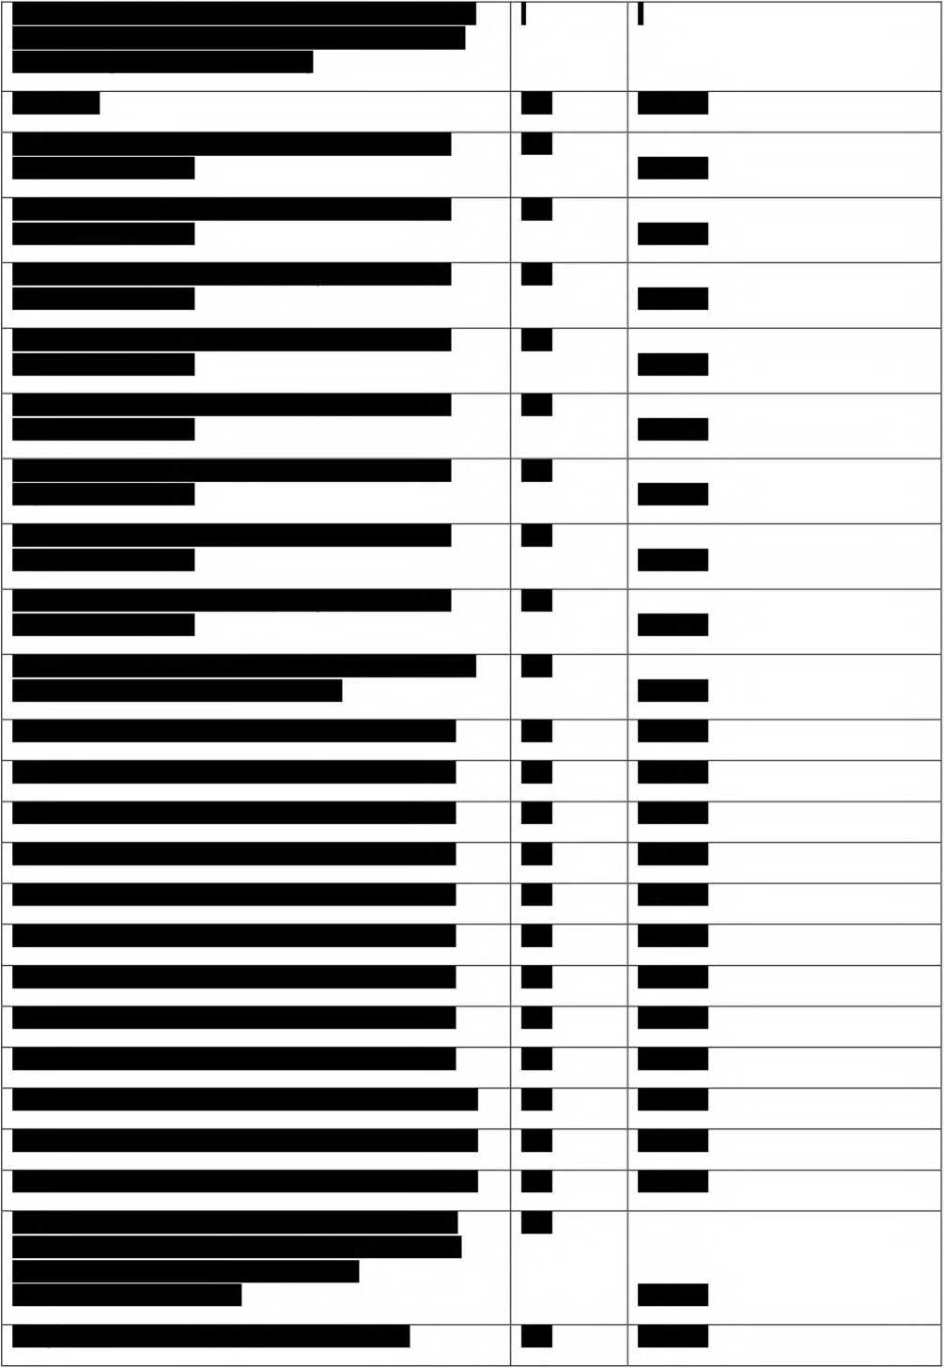

Administrativě Fees / Administrativní poplatky

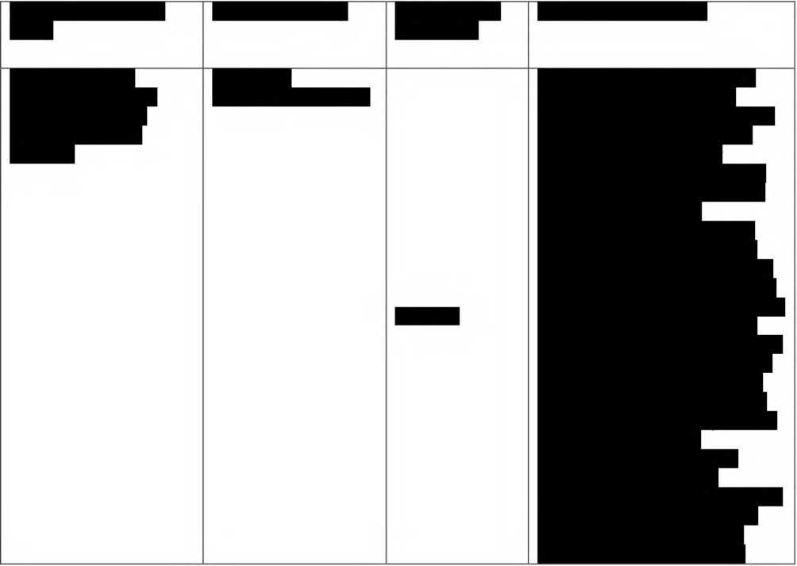

**ATTACHMENT D LIST OF EQUIPMENT**

The following Equipment will be provided for the purposes of the Study underthe conditions outlined in the Agreement:

* 1x Infusion Pump - B Braun Perfusor Space Pump

. 1 x Clario ECG - Model MAC2000

* 2x Clario eCOA handled tablets - G9 Model: Motorola (in čase of more enrolled subjects other tablets will be shipped)
* 1x Alimentiv laptop - Lenovo L14 ThinkPad Laptop Computer with Accessories

**PŘÍLOHA** d

**SEZNAM VYBAVENÍ**

Pro účely Studie bude za podmínek uvedených ve Smlouvě poskytnuto následující vybavení:

* 1x infuzní pumpa - B Braun Perfusor Space Pump
* 1 x EKG Clario - model MAC2000
* 2x kapesní tablety Clario eCOA - G9 Model: (v případě více zařazených subjektů bude dodáno více kusů)
* 1x notebook Alimentiv - Lenovo L14 ThinkPad Laptop Computer, s příslušenstvím